第19回おおさか優良緑化賞 受賞施設一覧
【大規模部門】
応募数： 11件
受賞施設： ８件（大阪府知事賞３件、奨励賞５件、うち生物多様性賞２件）
施 設 名 | 受賞者 | 主要用途 | 所在  市町村 | 大阪府知事賞 | 奨励賞 | 生物  多様性賞
リバーガーデン城東古市 | ・リバー産業株式会社 | 共同住宅 | 大阪市 | 受賞 | ― | 受賞
シエリアタワー大阪堀江 | ・関電不動産開発株式会社  ・住友不動産株式会社  ・パナソニックホームズ株式会社 | 共同住宅 | 大阪市 | 受賞 | ― | ―
ブランズ住吉長居公園通 | ・東急不動産株式会社 | 共同住宅 | 大阪市 | 受賞 | ― | ―
グランドメゾン北堀江レジデンス | ・積水ハウス株式会社 | 共同住宅 | 大阪市 | ― | 受賞 | 受賞
ブランズ都島 | ・東急不動産株式会社 | 共同住宅 | 大阪市 | ― | 受賞 | ―
プラウド吹田 | ・野村不動産株式会社 | 共同住宅 | 吹田市 | ― | 受賞 | ―
プレディア平野 ザ・レジデンス | ・ＪＲ西日本プロパティーズ株式会社  ・ＴＣ神鋼不動産株式会社 | 共同住宅 | 大阪市 | ― | 受賞 | ―
ライオンズ千林大宮レジデンス | ・株式会社大京大阪支店 | 共同住宅 | 大阪市 | ― | 受賞 | ―
受賞件数 |  |  |  | ３件 | ５件 | ２件
※生物多様性賞は、奨励賞以上の受賞施設より選考

【小規模部門】
応募数： １件
受賞施設： なし

【大規模部門】大阪府知事賞
施設名 | リバーガーデン城東古市 | シエリアタワー大阪堀江 |  | ブランズ住吉長居公園通
市町村・  主要用途 | 大阪市・共同住宅 | 大阪市・共同住宅 |  | 大阪市・共同住宅
写真 | 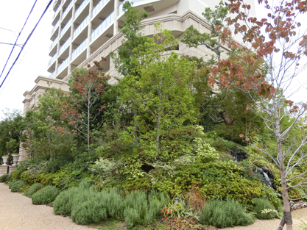 | 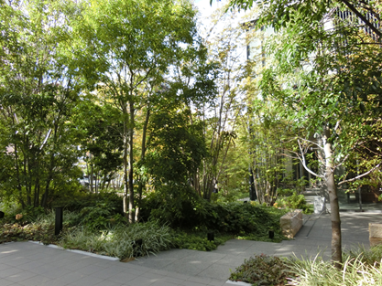 |  | 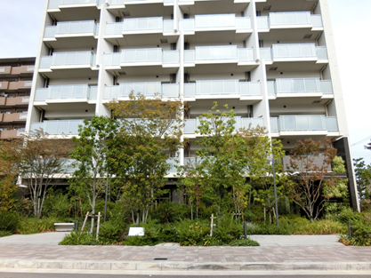
写真 | 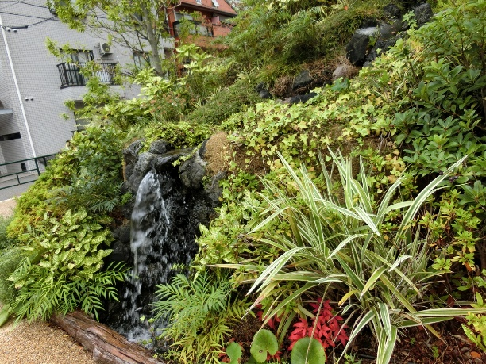  ※生物多様性賞も併せて受賞 | 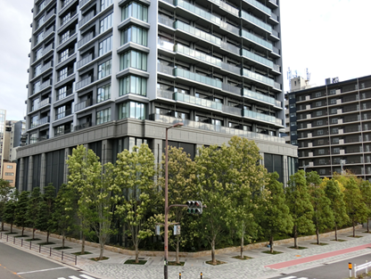 |  | 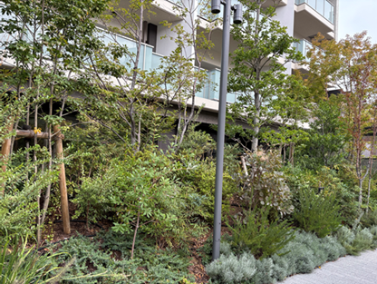
【大規模部門】奨励賞
施設名 | グランドメゾン北堀江レジデンス |  | ブランズ都島 | プラウド吹田
市町村・  主要用途 | 大阪市・共同住宅 |  | 大阪市・共同住宅 | 吹田市・共同住宅
写真 | 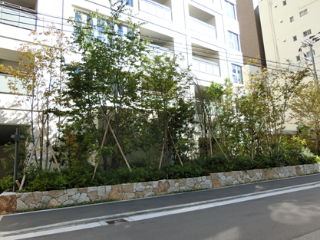 |  | 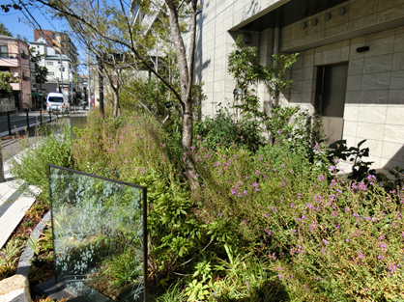 | 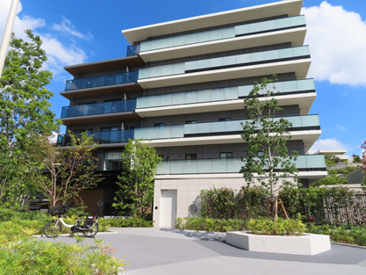
写真 | 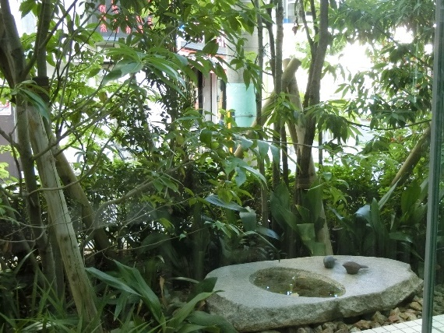  ※生物多様性賞も併せて受賞 |  | 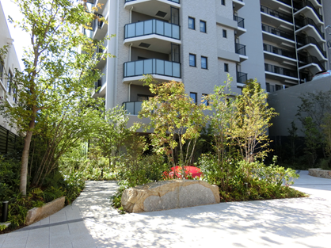 | 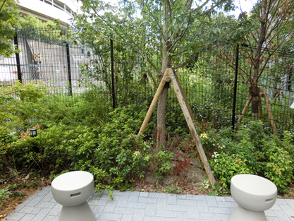
【大規模部門】奨励賞
施設名 | プレディア平野 ザ・レジデンス | ライオンズ千林大宮レジデンス
市町村・  主要用途 | 大阪市・共同住宅 | 大阪市・共同住宅
写真 | 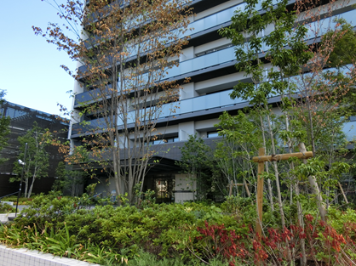 | 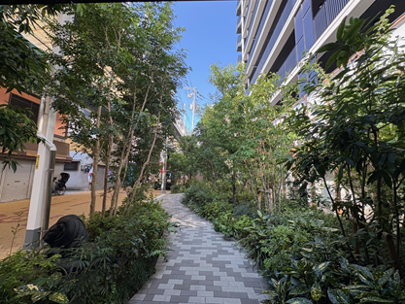
写真 | 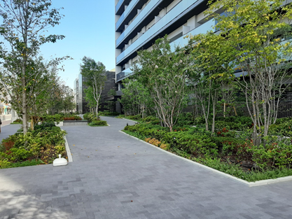 | 